Волосовичский сельский исполнительный комитет опубликовывает сведения о пустующих жилых домах, расположенных на территории сельсовета, подлежащих включению в реестр учета пустующих домов, для последующей подачи исковых заявлений в суд Октябрьского района о признании их бесхозяйными и передачи их в собственность сельского исполнительного комитета.
Всем заинтересованным правообладателям (лицам, имеющим право владения и пользования жилым домом) в течение двух месяцев с момента опубликования данных сведений необходимо обратиться в Волосовичский сельский исполнительный комитет (ФИО, адрес, телефон.) с письменным уведомлением о намерении использовать пустующий дом для проживания. При этом правообладатели (лицам, имеющим право владения и пользования жилым домом) должны предоставить документы, подтверждающие это право (их копии).

№ п/п | Местонахождение пустующего дома | Перечень лиц, имеющих право пользования пустующим домом, в том числе указывается лицо, которому этот дом принадлежал на праве собственности (в случае наличия этих сведений) | Срок не проживания в доме собственника и иных лиц имеющих право владения и пользования домом | Сведения об уплате налога на недвижимость земельного услуг ЖКХ  электричества | Размер пустую-  щего дома  (м. х м.)  /  Площадь пустующего дома  (кв..м.) | Дата ввода в эксплуатацию пустующего дома (указывается при наличии таких сведений) | Материал стен | Этаж-  ность | Подзем-  ная этажность (при ее наличии) | Составные части и принадлежности пустующего дома, в том числе хозяйственные и иные постройки,  а также степень  их износа | Нахожде  ние в аварийном состоянии или угроза его обвала | Сведения  о земельном  участке, в том числе о площади, виде вещного права, наличии ограни-  чений  (обремене  ний) в использо-  вании (при  их наличии) | Фото
1 | 2 | 3 | 4 | 5 | 6 | 7 | 8 | 9 | 10 | 11 | 12 | 13 | 14
Волосовичский сельсовет
1 | д. Нестановичи, ул. Первомайская, д. 37 | Принадлежал на праве собственности Пигуль Павлу Емельяновичу (умер), право пользования имеет Бограенок Любовь Павловна | более 3 лет | Не уплачивались | 10,9х6,0  /  65,0м² | 1947 г. | дерево | один | нет | Износ дома -95%, сарая – 90% | нет | 0,20 га на праве пользования | 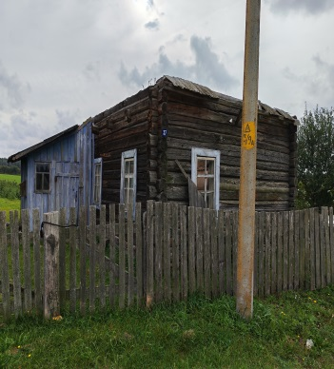
2 | д. Нестановичи, ул. Школьная, д. 26 | Принадлежал на праве собственности Мазейко Александру Денисовичу (умер), право пользования имеет Мазейко Александр Александрович, Мазейко Николай Александрович, Дайнеко Людмила Александровна | более 3 лет | Не уплачивались | 10,9х6,0  /  65,0м² | 1947 г. | дерево | один | нет | Износ дома -95%, сарая – 90% | нет | 0,15 га на праве пользования | 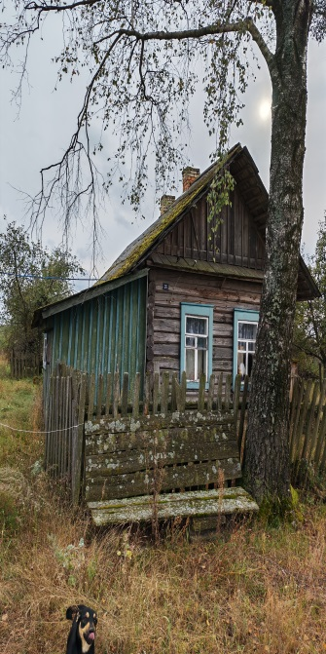
3 | д. Зарижье,  ул. Луговая, д. 26 | Принадлежал на праве собственности Гормашу МитрофануФиллиповичу (умер), право пользования имеет Гормаш Павел Митрофанович | более 3 лет | Не уплачивались | 10,0х6,0  /  60м² | 1962 г. | дерево | один | нет | Износ дома -85%, сарая-95%, сарая – 95% | нет | 0,20 га на праве пользования | 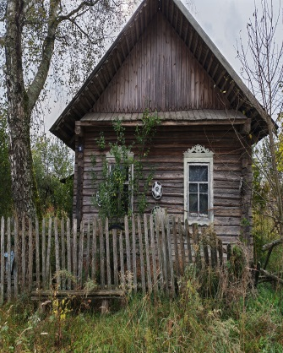
4 | аг. Волосовичи,  ул. Садовая, д. 27 | Принадлежал на праве собственности Драпеза Леониду Леонидовичу (умер), право пользования имеет Драпеза Александр Александрович | более 3 лет | Не уплачивались | 6,0х7,0  /  42м² | 1966 г. | дерево | один | нет | Износ дома -95%, сарая-90 % | нет | 0,15 га на праве пользования | 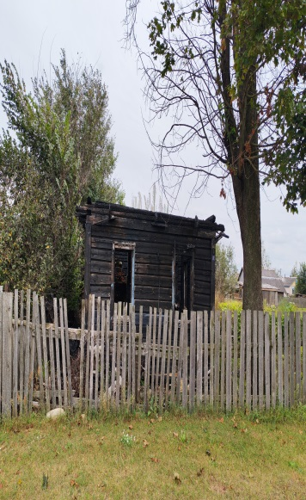
5 | аг. Волосовичи,  ул. Садовая, д. 1 | Принадлежит на праве собственности Кулик Юлии Евгеньевне | более 3 лет | Не уплачивались | 5,5х6,0  /  33,3м² | 1957 г. | дерево | один | нет | Износ дома -85%, сарая -95%, сарая – 95% | нет | 0,15 га на праве пользования | 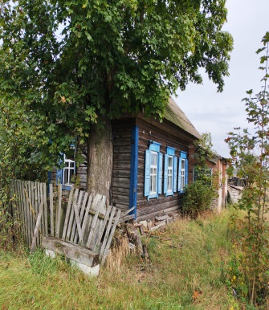
6 | аг. Волосовичи, ул. Песчаная, д.3 | Принадлежал на праве собственности Полуян Домне Мартыновне (умерла), право пользования имеет Савицкий Владимир Николаевич | более 3 лет | Не уплачивались | 10,5х6,0  /  63м² | 1946 г. | дерево | один | нет | Износ дома -90%, сарая -85%, сарая – 90% | нет | 0,15 га на праве пользования | 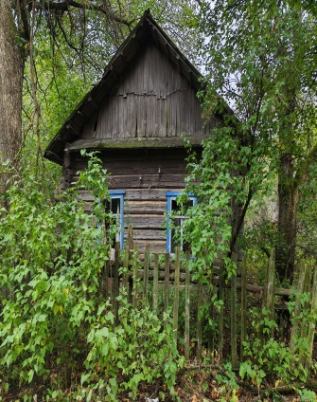
7 | аг. Волосовичи, ул. Песчаная, д.4 | Принадлежал на праве собственности Шпак Антонине Романовне, (умерла) | более 3 лет | Не уплачивались | 10,0х5,0  /  50м² | 1965 г. | дерево | один | нет | Износ дома -90% | нет | 0,20 га на праве пользования | 